

12 – 13 mai 2018

RAPORT de WEEKEND

În scopul unei mai bune colaborări, vă rugăm să ne semnalaţi eventualele neplăceri şi să ne oferiţi sugestii pe care le consideraţi necesare creşterii calităţii serviciului de monitorizare.

1.Ştiri şi emisiuni din domeniul gazelor

Nu au fost ştiri de interes pe canalele TV şi radio.

2.Ştiri şi emisiuni din domeniul energiei

Calificativ:  POZITIV | Locuinţe controlate cu telefonul | Digi24-19:29  1min 45s  Antena1-19:26  2min 22s
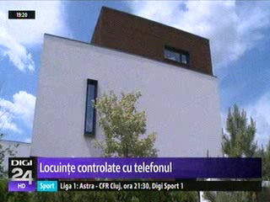 | La Târgul de imobiliare din Capitală dezvoltatorii au prezentat oferte pentru cei vor o locuinţă inteligentă. Casele inteligente îşi produc singure energia, sunt dotate cu panouri solare şi pompe de căldură, iar chiar dacă preţul lor este mai ridicat, în timp investiţia se recuperează.  VIDEO Digi24  VIDEO Antena1

Calificativ:  NEUTRU | Vama Veche, de la sat la staţiune cu asfalt | Antena1-19:14  2min 30s
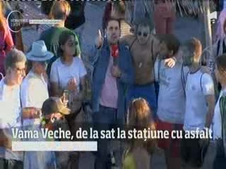 | Toată Vama Veche se va transforma în staţiune turistică de interes local. Autorităţile vor să atragă mai mulţi bani pentru dezvoltarea locului deoarece numărul de turişti este tot mai mare, iar infrastructura nu mai susţine dezvoltarea.  Primarul comunei Limanu spune că e nevoie de dezvoltarea canalizării în Vama Veche, asfaltarea drumurilor, dezvoltarea iluminatului public şi a reţelelor de energie electrică.  VIDEO Antena1

Nu au fost ştiri de interes pe canalele radio.

